N°
003/2019
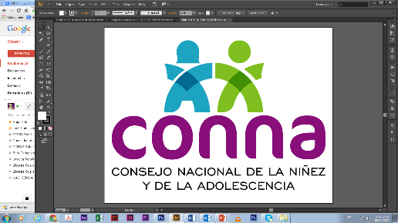

Resolución de Solicitud de Información

El Consejo Nacional de la Niñez y de la Adolescencia, luego de haber recibido y admitido la solicitud de información No. 003/2019, presentada ante la Unidad de Acceso a la Información Pública de esta dependencia el 18 de febrero de 2019 por , mediante la cual solicita lo siguiente:

- Número de niñas, niños (0-12 años) y adolescentes (12-18 años) que han sido retornados desde el extranjero hacia El Salvador en los años 2017, 2018 y 2019, detallando: el género, edades, el municipio y departamento de procedencia, su condición de no acompañado o separado, el motivo del viaje; el número de niñas, niños y adolescentes (NNA) que han requerido protección especial o se ha determinado condiciones de especial vulnerabilidad con énfasis en las niñas y adolescentes mujeres.
- Las condiciones de las NNA en el tránsito, recepción o acogida y en el retorno al país.
- Las principales violaciones a derechos humanos de las NNA migrantes no acompañadas detectadas por el CONNA.
- Los mecanismos establecidos para dar cumplimiento al derecho de las NNA a opinar y ser oída.
- Las razones expresadas por las NNA para viajar.
- ¿Cómo describen las NNA las condiciones de vida durante el tránsito y en el país de destino?
- Se han detectado violaciones a derechos de las niñas y adolescentes mujeres en razón de su género, en caso de ser afirmativa la respuesta, ¿cuántas y de qué tipo?
- Las políticas, planes, programas, acciones, estrategias y medidas creados e implementados para prevenir la migración riesgosa de las NNA y para la protección de sus derechos, con énfasis en la niñez no acompañada.
- Coordinaciones realizadas o acuerdos logrados, si los hubiere, con otros países para garantizar los derechos de la niñez retornada.
- Coordinaciones realizadas o acuerdos logrados con las instituciones públicas o privadas que operan en el país y que trabajan a favor de las NNA.
- Explicación general del procedimiento de recepción y atención de la niñez migrante retornada.
- ¿Existen barreras (legales, políticas, financieras, administrativas, económicas, sociales y culturales) que impidan la protección efectiva de NNA migrantes no acompañados? ¿Cuáles serían?
- ¿Existen mecanismos de coordinación para asegurar que todas las entidades concernidas elaboren medidas efectivas para la protección de los derechos de NNA en contextos de migración no acompañada?, ¿Cuáles son, en su caso?
- ¿El Sistema Nacional de Protección de la Niñez y la Adolescencia (SNPNA) reacciona de manera oportuna y coordinada para la atención a NNA migrantes no acompañados?
- Los mecanismos de seguimiento para la niñez y adolescencia retornada.
- Los protocolos que existen para la protección de la niñez migrante en general y de la no acompañada en particular

Y considerando que la solicitud cumple con todos los requisitos establecidos en el art.66 de La ley de Acceso a la Información Pública y los arts. 50 al 54 del Reglamento de la Ley de Acceso a la Información Pública, y que la información solicitada no se encuentra entre las excepciones enumeradas en los arts. 19 y 24 de la Ley, y 19 del Reglamento, resuelve:

PROPORCIONAR LA INFORMACIÓN PÚBLICA SOLICITADA

Dicha información será entregada tal como lo estableció la persona solicitante, a través de correo electrónico.

San Salvador, a las catorce horas del uno de marzo de dos mil diecinueve.

___________________________________
Silvia Soledad Orellana Guillén
Oficial de Información

Niña, niño o adolescente (NNA) que están separados de ambos padres y otros parientes y no están al cuidado de un adulto al que, por ley o costumbre, incumbe esa responsabilidad.
NNA separados de ambos padres o de sus tutores legales o habituales, pero no necesariamente de otros parientes.

